豐園木工車床班2018第3期招生簡章 /課程編碼T06180727
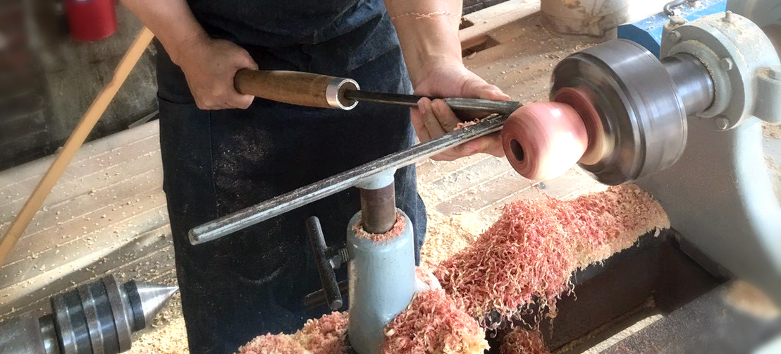
課程目標
1、木工車床之安全規則。
2、認識車床規格、如何使用刀具、正確的磨刀方式。
3、各種刀具的技法應用。
開班時間
107.09.22~107.11.03 每週(六)09:00~17:00，每週7hrs，6週共計42hrs (10/27停課一次)。
開班地點 / 台中市豐原區豐勢路一段551號/豐園北科大木創中心
師資簡介
朱和貴 老師
2008向施鎮洋老師學習傳統木雕。
2009於文資總處習細木作榫接家具。
2015於台北科技大學「豐園木創中心」第一期木工車床基礎班擔任陳茂輝老師助教。
2016於豐園木創中心第一、二、三期木工車床基礎班授課老師
2017於豐園木創中心第一、二期木工車床進階班授課老師
從事木工車床創作，木工車床操作時數超過4000小時。
報名資訊
學費/新台幣6,500元，材料費/新台幣1,000元（開課當日繳交），合計/新台幣7,500元
人數/10人(額滿為止)
中心設備手動木工車床(附變頻器)，機械尺寸 : (長*寬*高) 147*65*146cm以上的規格10台。
報名/ (請擇1)1.線上報名：https://goo.gl/forms/YMxEyjiUTjl6NfWc2
2.傳真報名：填寫附件報名表傳真到本中心辦公室04-25132300
3.E-mail報名：填寫附件報名表寄至 linyuwen1213@gmail.com
確認/電話04-25132677，本中心林于文專員。
繳費方式 *請於確認完成報名後再行繳費。
1.櫃台繳費/週一到週五上班時間09:00-12:00/13:00-17:00本中心辦公室(台中市豐原區豐勢路一段551號)。
2.郵政匯票/郵局購買郵政匯票，匯票抬頭名稱「國立臺北科技大學」，
郵寄掛號到10608台北市忠孝東路三段一號 臺北科技大學進修部推廣教育中心。
(請於信封袋上註名繳款人姓名與報名課程名稱)

備註
/ 實習材料/依學員個別需要收費。
/ 學員必須自費參加本中心團保，並簽署本中心工廠使用規約。
/ 學員必須自備木工車床刀具或開課當天協助登記購買。
/ 木創中心備有車床刀具，可供學員暫時使用。

參考工具
車床專用刀具，圓口刀3分、4分、8分、平口刀8分、切斷刀。

其它
1.學員完成報名繳費後，因故退學者無法退費或轉到下期。
2.報名人數若有不足，本中心有權停開並退費，學員不得有任何異議。
3.已完成報名繳費的學員因故無法參加上課，須在開班上課日前通知，學員自報名繳費後至開班上課日前申請退費者，退還已繳學費之九成。自開班上課之日起算未逾全期三分之一申請退費者，退還已繳學費之半數。開班上課時間已逾全期三分之一始申請退費者，不予退還。

堂數 | 日期 | 課程內容 | 授課教師
1 | 09/22  (六) | 上課概要內容：介紹木創中心場域，認識車床結構及操作安全守則，刀具介紹，刀具研磨。第一周練習基本刀法「推刀」及「拉刀」刀法。  授課內容：圓棒 | 朱和貴
2 | 09/29  (六) | 上課概要內容：第二周除持續練習「推刀」「拉刀」外，本周練習重點是「轉刀」刀法。  授課內容：按摩棒、雞蛋、圓球 | 朱和貴
3 | 10/06  (六) | 上課概要內容：第三周除持續練習「推刀」「拉刀」「轉刀」外，本周練習重點是「挑刀」刀法及夾具夾頭的更換使用。  授課內容：栗子、香菇、陀螺 | 朱和貴
4 | 10/13  (六) | 上課概要內容：延續前三周車床訓練課程。持續練習「推」、「拉」、「轉」、「挑」、「切」、「鑽」基本刀法。  授課內容：晴天娃娃、木槌 | 朱和貴
5 | 10/20  (六) | 上課概要內容：延續前四周車床訓練課程。持續練習「推」、「拉」、「轉」、「挑」、「刮」、「切」、「鑽」的基本刀法。  授課內容：蘋果、Q版文昌筆 | 朱和貴
6 | 11/03  (六) | 上課概要內容：本周是木工車床基礎班最後一周課程，延續前五周訓練內容，持續練習「推」、「拉」、「轉」、「挑」、「刮」、「切」、「鑽」的基本刀法。  授課內容：小型果盤 | 朱和貴

豐園北科大木創中心報名表
報名班別 | 豐園木工基礎班2018第3期
姓名 |  | 性別 |  | 年齡
通訊地址
電子信箱 |  | 聯絡電話 | （H）  （O）
工作單位 |  | 行動電話
收據抬頭 | 個人 / 公司 公司名稱： 公司統編：
個人簡歷
報名表傳真到04-25132300，或Email: linyuwen1213@gmail.com，並來電確認04-25132677。
報名表聯絡電話資料，請填確實可聯繫電話，以免喪失權益

